ТУРИСТИЧЕСКИЙ МАРШРУТ №2

«К МЕСТАМ СИЛЫ в п.ГОРНОВОДНОЕ»
(название маршрута)

Творческая мастерская Полины Косик
(полное наименовании организации, предоставляющей материалы)

Экологический маршрут
(вид маршрута)

Косик Полина Сергеевна, Горбунова Дарья Сергеевна, Ольгинский муниципальный район, 2021 год
(наименование организации, разработавшей маршрут, ФИО автора, город, год)
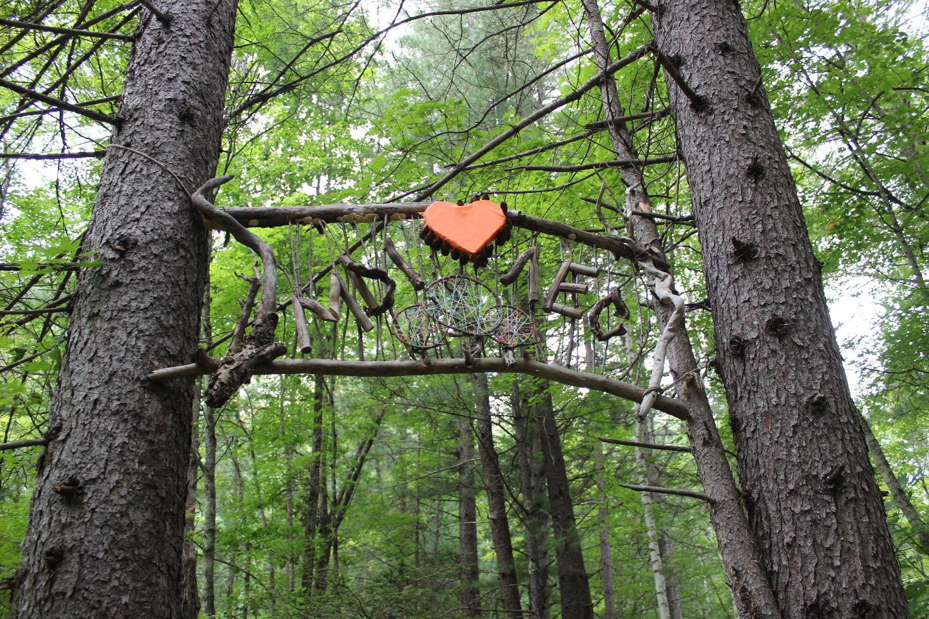

Ольгинский район

Организация маршрута: Косик Полина Сергеевна 8 (42376)93700, 89841907524
Данный маршрут реализуется, как волонтерский проект.
О МАРШРУТЕ:
Маршрут начинается в п.Горноводное. До поселка можно добраться с Владивостока по федеральной трассе «Владивосток – Хабаровск» и далее по краевой дороге в сторону Кавалерово через пгт Ольга. Время в пути займет около 9 часов на личном автотранспорте. Почти весь путь пройдет по асфальтированной дороге. Последние 31 километр на маршруте займет дорога по гравийной дороге.
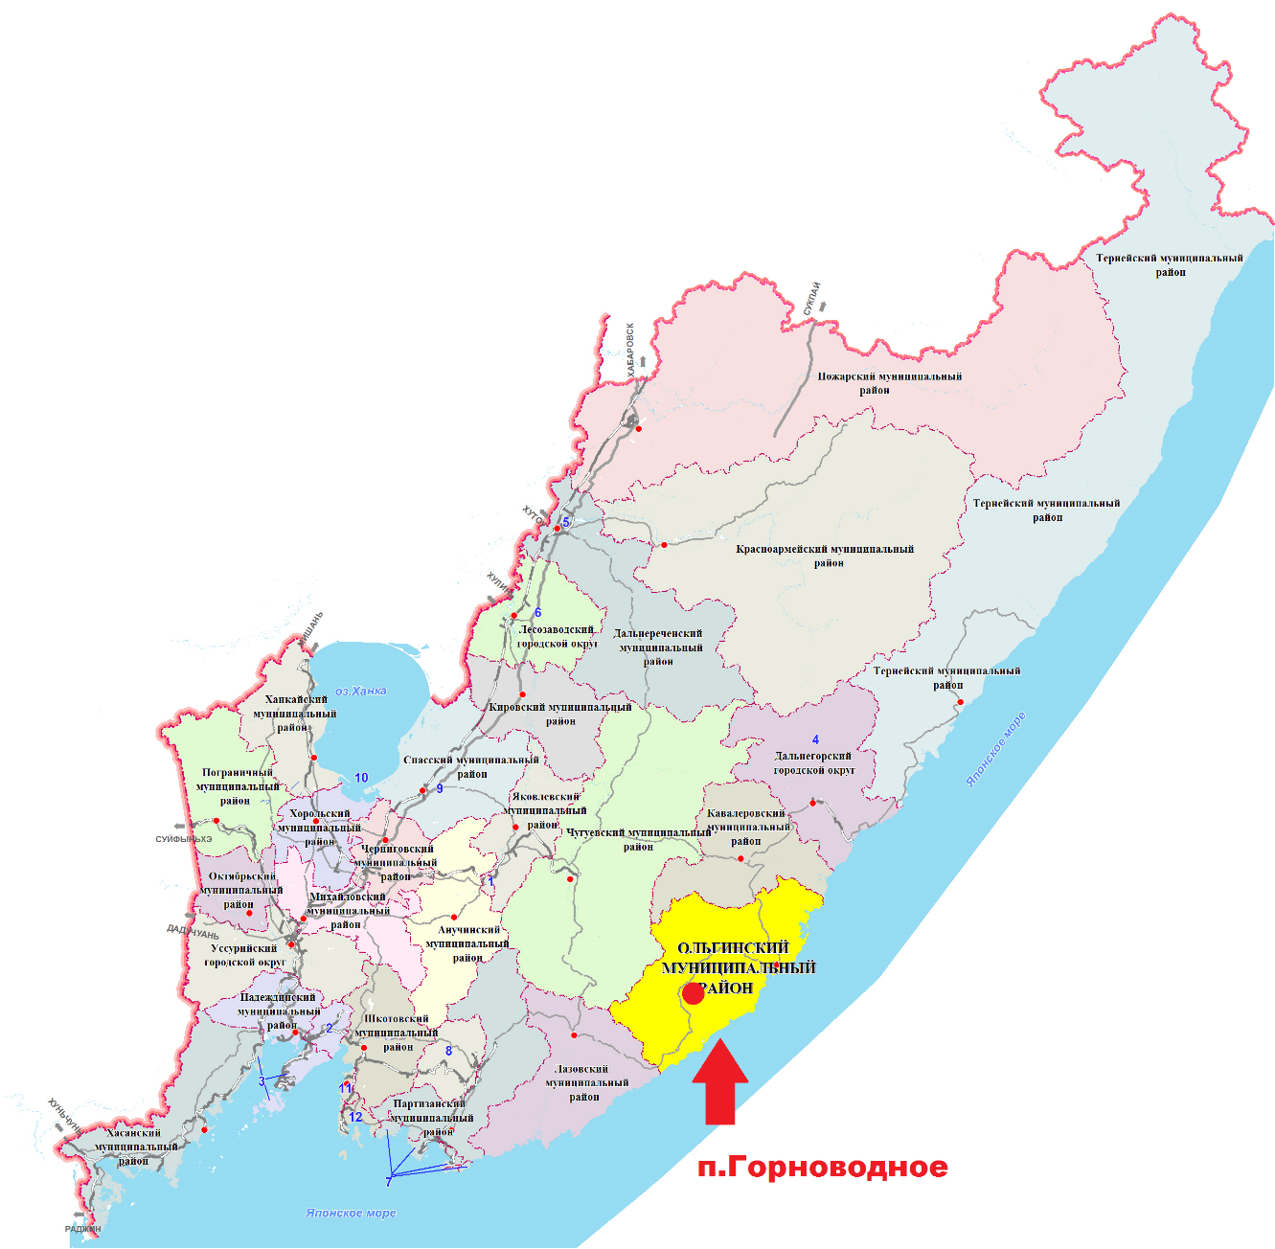

Посёлок стоит на автодороге Р447 (от Находки). Время в пути на личном автотранспорте по не асфальтированной дороге составит около 4,5 часов. До райцентра - посёлка Ольга около 60 км.
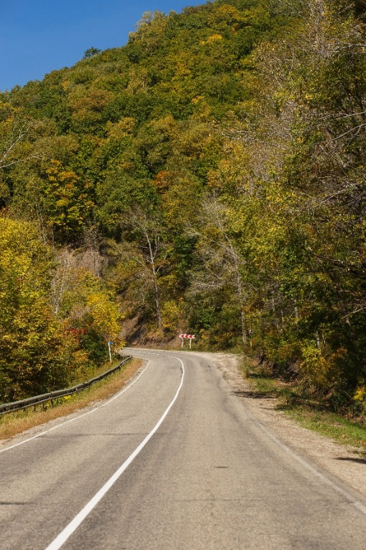
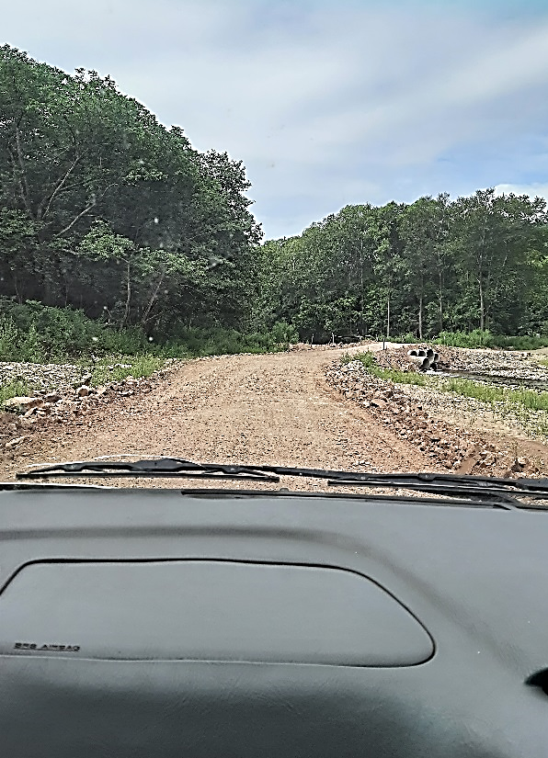
Посёлок Горноводное находится в Ольгинском районе Приморского края России. Входит в состав Молдавановского сельского поселения. Посёлок, как и Ольгинский район, приравнен к районам Крайнего Севера. п.Горноводное расположен в долине реки Солонцовая (впадает в реку Минеральная, приток Аввакумовки).
В окрестностях посёлка Горноводное из артезианских скважин добывается минеральная вода «Горноводный источник».
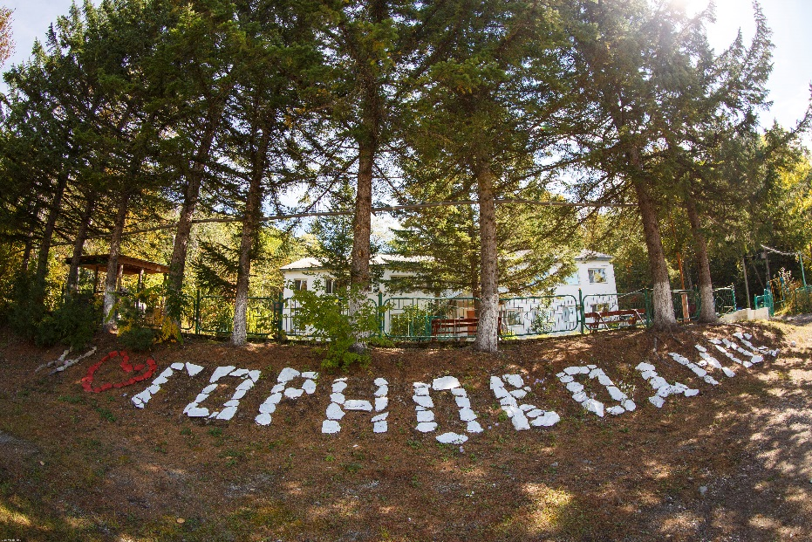
Гости п.Горноводное (в том числе и участники данного туристического маршрута) могут заказать питание в санатории Горноводное. Завтрак, обед или ужин. Заказ делается самостоятельно и заранее по номеру телефона 8 (42376) 93742.
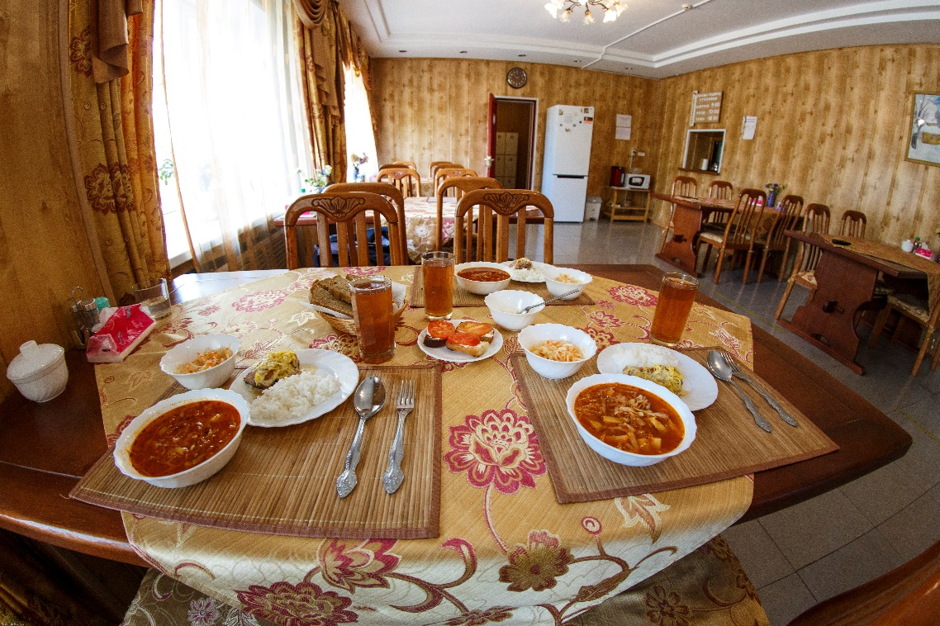
Стоимость полноценного обеда около 550 руб.
Выходы минеральных вод на поверхность на перевале между долинами рек Аввакумовка и Маргаритовка известны с древности, упоминание об этом можно встретить в трудах Владимира Клавдиевича Арсеньева.

В советское время в посёлке Горноводное был построен санаторий с водолечебницей районного значения, относящейся к Ольгинской центральной районной больнице, в 2010-е годы санаторий-профилакторий продолжает работу.

Начало маршрута «К МЕСТАМ СИЛЫ в п.ГОРНОВОДНОЕ» начинается с творческой мастерской Полины Косик, которая встречает гостей и проводит экскурсию.
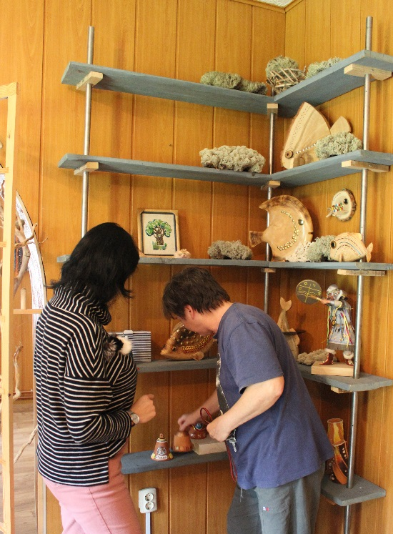
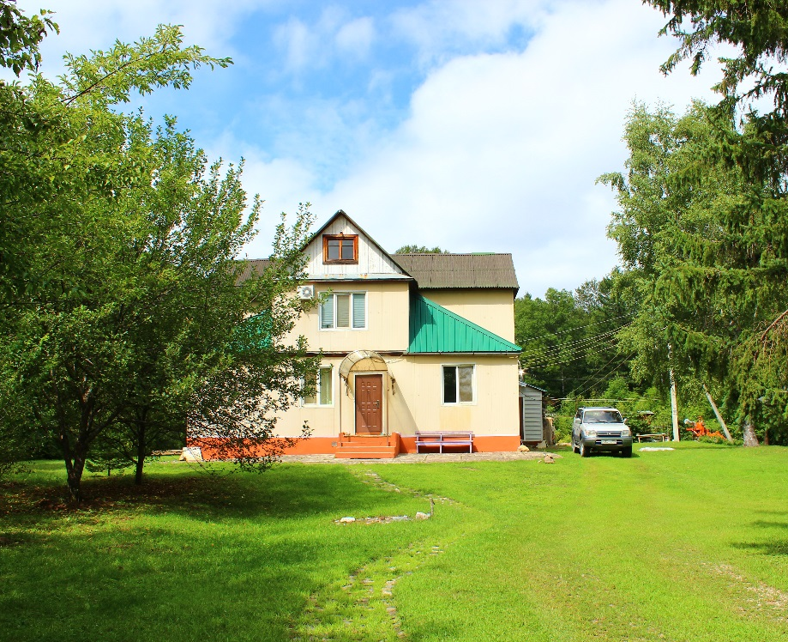
Руководитель мастерской - Полина Косик обучает всех желающих рисунку, живописи, резьбе по дереву, батику, декорированию различных предметов кожей кольчугоплетению, ландшафтному дизайну, лепке из глины, гончарному ремеслу.

Мастерская расположена у подножья сопки «Ваза мира», которая является следующим пунктом маршрута. Участников маршрута ждет увлекательная экскурсия о буддизме и местах силы Приморского края.
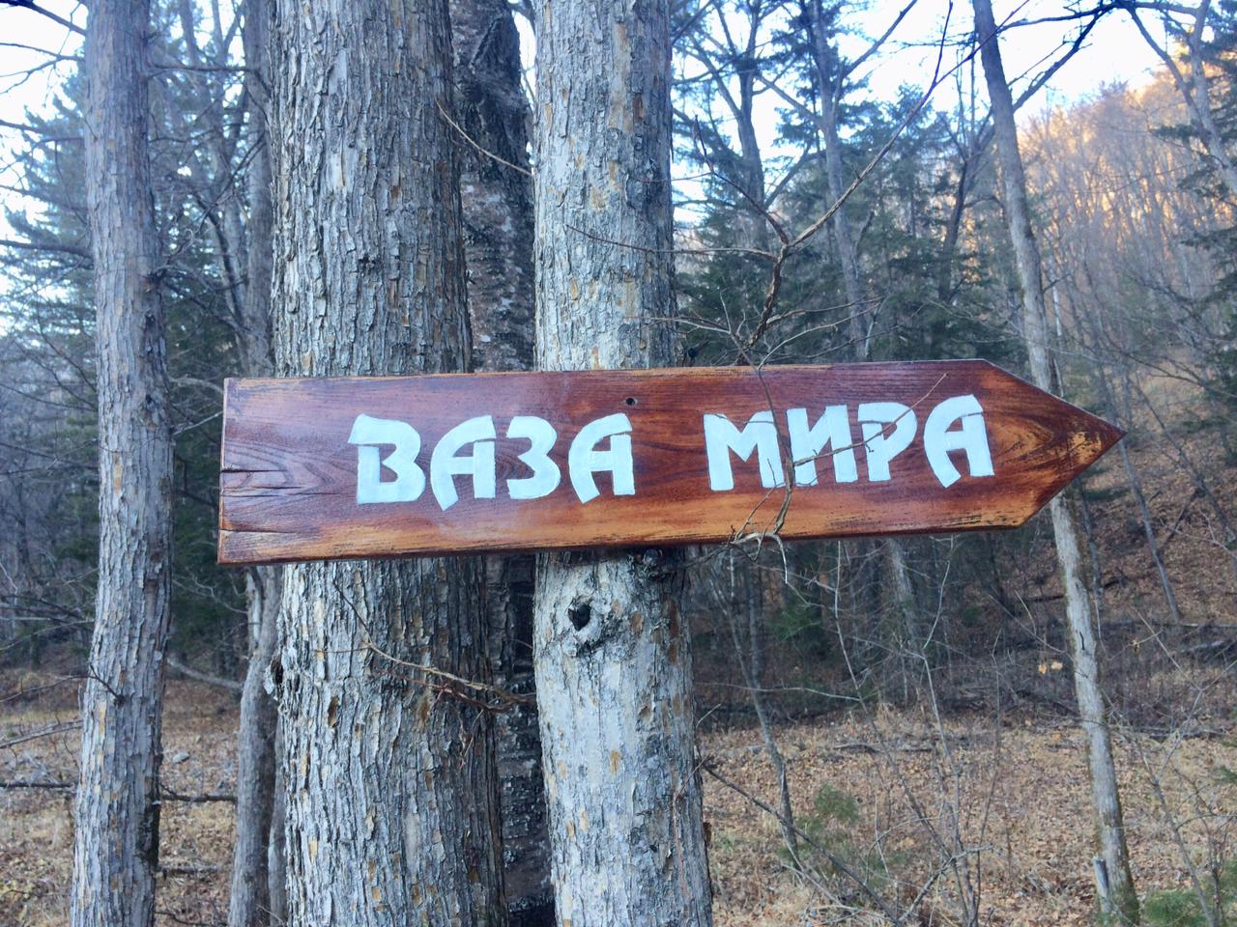
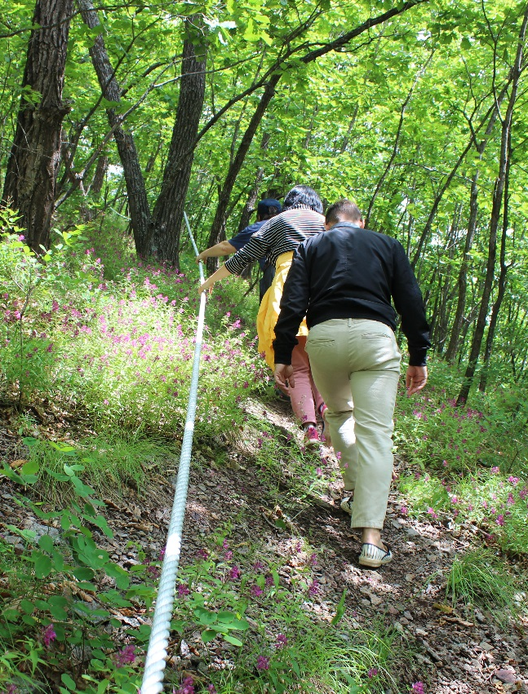
Данный этап маршрута предполагает подъем в сопку, продолжительностью 450 метром и градусом подъёма 40-60 градусов. (Для подъема необходима удобная закрытая одежда и обувь).
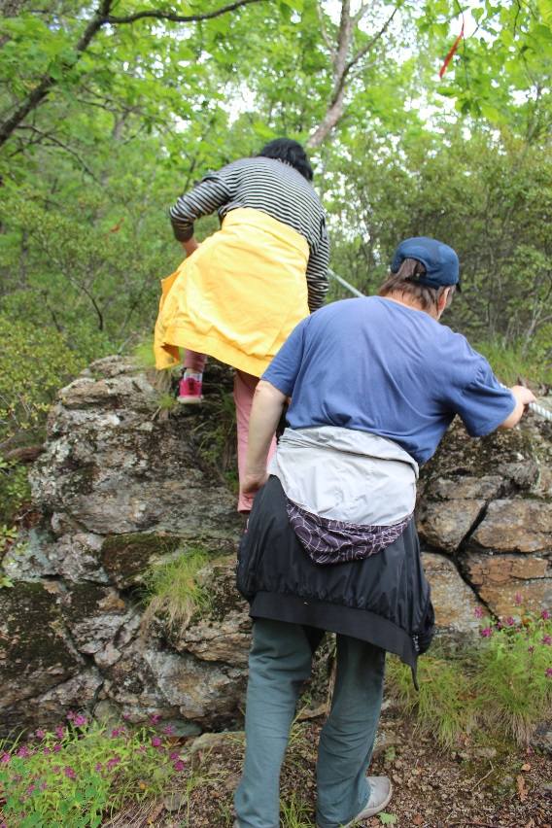
На вершине Сопки закопана Ваза мира - священный предмет (буддийский артефакт), намоленый практикующими монахами.
«Ваза мира» - это глобальный волонтерский проект, направленный на установление мира во всем мире в стремлении восстановить гармонию и благополучие на НАШЕЙ ПЛАНЕТЕ. Он начался в Бутане в 1991 году по инициативе и благословению Его Святейшества Дилго Кхьеце Ринпоче.
По тибетским астрологическим прогнозам и определенным критериям были выбраны места для закладывания ВАЗ. Кроме того, столица каждой страны, первичный горный хребет и речная система должны иметь по крайней мере одну вазу каждая, и они должны быть распределены так, чтобы охватить каждую страну как можно более равномерно.
В настоящее время Дзонгсар Кхьенце Ринпоче взял на себя этот проект и поклялся завершить работу по установке всех 6200 ваз. Он описал это как «дело всей жизни».
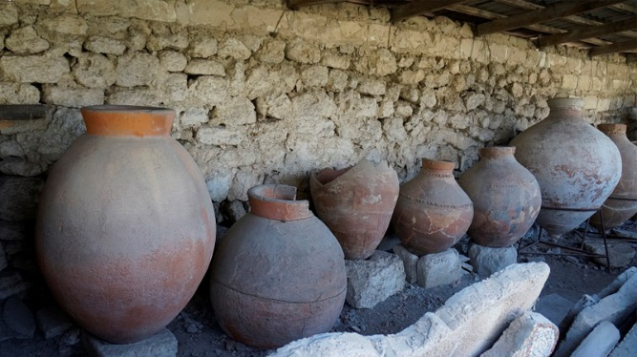

Древняя история Приморского края глубоко связана с буддийской традицией, что подтверждают многочисленные находки археологических изысканий и теперь мы имеем этот уникальный артефакт на сопке в селе Горноводное.
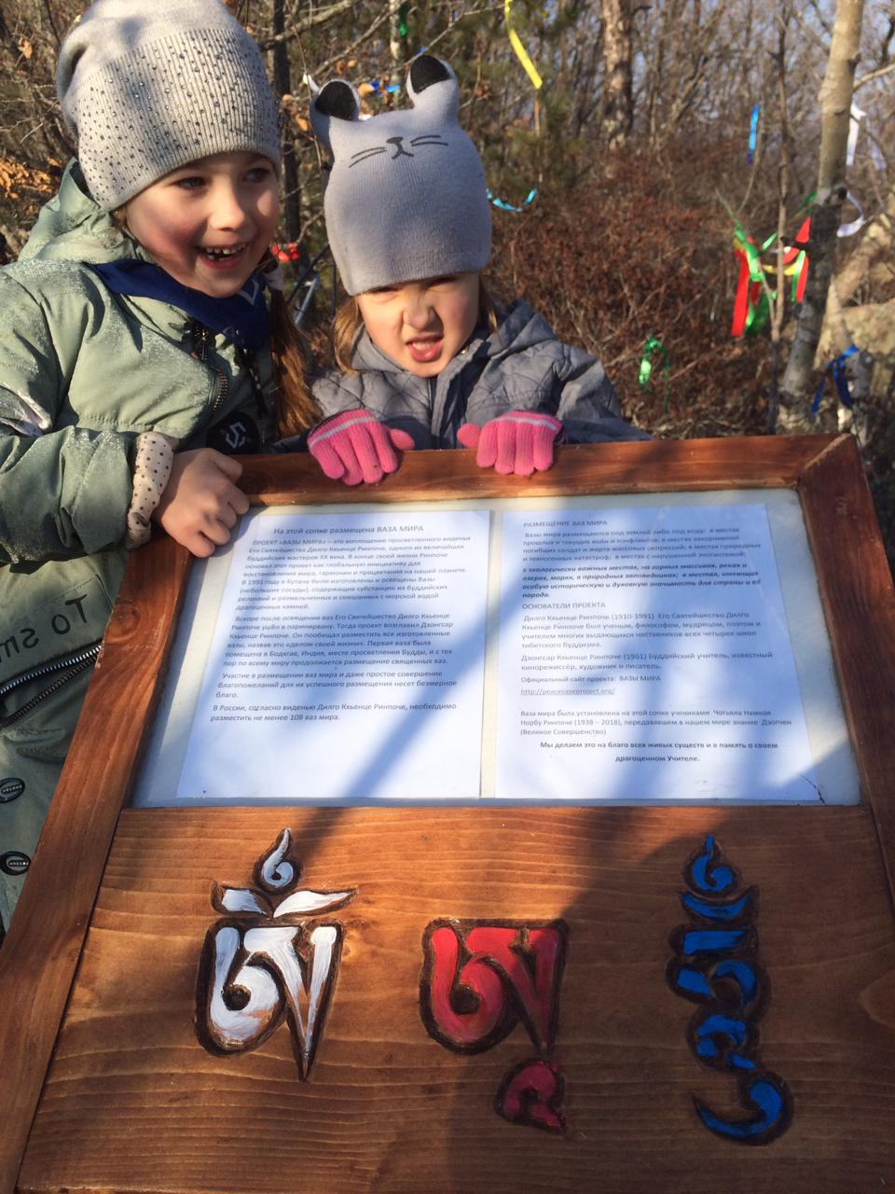
Путь в сопку «Ваза мира» и обратно займет около 1,5 часов.
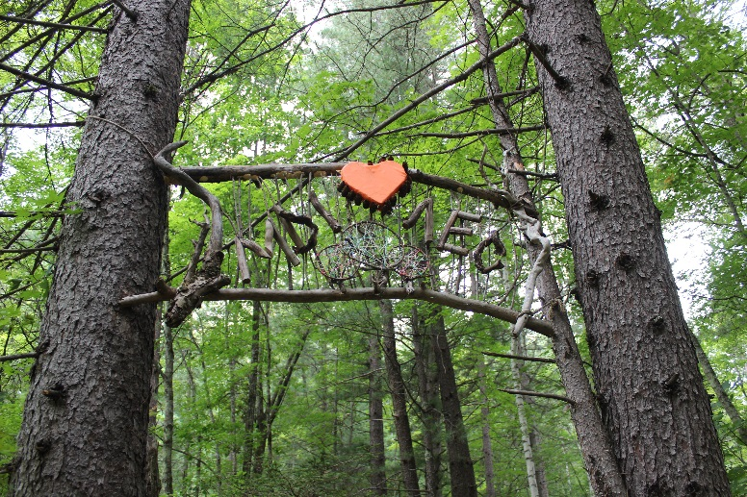
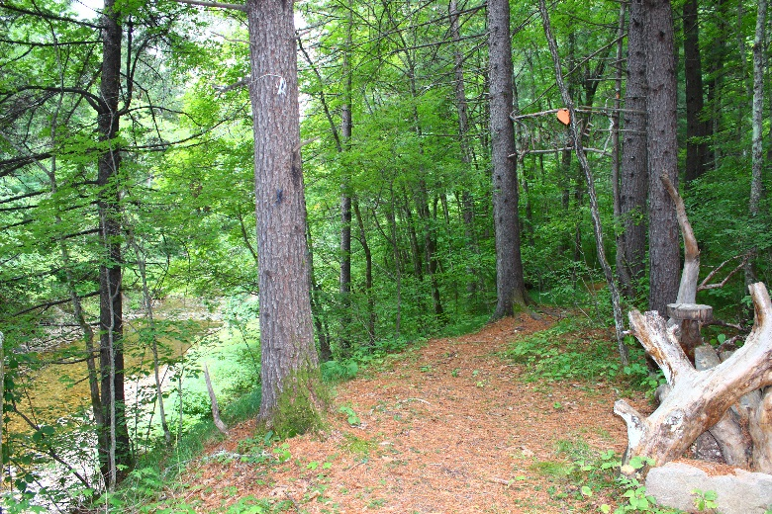
Конечной точкой маршрута является арт-зона для отдыха на берегу реки, где можно посидеть, расслабиться и войти в ресурс.
Данная экскурсия подходит для всех, кто желает духовно очиститься, отвлечься от привычной изматывающей суеты в уединённом магическом месте, насыщенном энергией природы, вдали от цивилизации.

Общие сведения о маршруте
Название маршрута | «К МЕСТАМ СИЛЫ в п.ГОРНОВОДНОЕ»
Полное наименовании организации | Творческая мастерская Полины Косик
ФИО автора, город, год | Косик Полина Сергеевна, Горбунова Дарья Сергеевна, Ольгинский муниципальный район, 2021 год
Характеристика маршрута
Протяженность маршрута | 3 часа
Протяженность маршрута(км) | 2 км
Условия проведения маршрута | Благоприятные погодные условия, обязательное сопровождение экскурсовода
Степень (категория) сложности маршрута | Средней сложности
Численность группы | От 1 человека
Численность гидов/инструкторов на группу | Один
Возраст участников маршрута | Не ограничен (дети с 6 лет, взрослые до 60 лет)
Контингент (опыт прохождения) | Любители природы, краеведы, духовные личности, творческие люди.
Сезон проведения маршрута | Круглогодично
Сопровождение группы на маршруте | Гид-экскурсовод
Способ передвижения на маршруте | Пеший
Период времени предоставления отдельных видов туристских услуг | Круглогодично
Состав маршрута и достопримечательных объектов | Творческая мастерская Полина Косик,  Сопка «Ваза мира» в п.Горноводное  Арт-зона «Мы любим лес»
Продолжительность пребывания в каждом пункте маршрута | Неравнозначная: от 30 минут до 1 ч.
Комплекс досуговых мероприятий | Экскурсионное сопровождение на протяжении всего маршрута.
Виды транспорта для перевозок туристов | Отсутствует

- Паспорт туристского маршрута «К МЕСТАМ СИЛЫ п.ГОРНОВОДНОЕ»
1.1 | Муниципальные образования Приморского края, по которым проходит маршрут | Ольгинский район
1.2 | Наименование маршрута | «К МЕСТАМ СИЛЫ п.ГОРНОВОДНОЕ»
1.3 | Тематика маршрута | гастрономический
 |  | деловой
 |  | познавательный
 |  | приключенческий
 |  | религиозный
 |  | сельский
 |  | экологический
 |  | лечебно-оздоровительный
 |  | образовательный
 |  | развлекательный
 |  | рекреационный
 |  | событийный
 |  | спортивный
 |  | гастрономический
1.4 | Форма организации маршрута | организованный
 |  | самодеятельный
 |  | смешанный
1.5 | Пункт начала маршрута | п. Горноводное, Творческая мастерская Полины Косик 43.70315979332199, 134.73477737742087
1.6 | Пункт окончания маршрута | п. Горноводное, Творческая мастерская Полины Косик 43.70315979332199, 134.73477737742087
1.7 | Перечень географических точек следования по маршруту | Ольгинский район, п.Горноводное
1.8 | Объекты показа на маршруте (краткое описание) | Творческая мастерская,  Сопка «Любви»  Ваза мира,  Золотой источник
1.9 | Протяженность маршрута (км) | 1,5 км (450 м в сопку)
1.10 | Продолжительность маршрута | Дней
 |  | Ночей
 |  | Часов | 3 часа
1.11 | Год начала функционирования маршрута | 2021 г.
1.12 | Сертифицированность | сертифицирован
 |  | не сертифицирован
1.13 | Категория сложности | 1
 |  | 2
 |  | 3
 |  | 4
 |  | 5
 |  | 6
1.14 | Организатор маршрута (в настоящее время) | Руководитель творческой мастерской Косик Полина Сергеевна
1.15 | Контакты организаторов (телефон, сайт,  E-mail) | Косик Полина Сергеевна  8 (42376) 9-37-00  8 984 190 75 24

- Категория потребителей
2.1 | Категория туристов на маршруте | без ограничений
 |  | не рекомендуется без специальной подготовки
 |  | доступно для людей с ограниченными возможностями
 |  | не рекомендуется детям
 |  | молодежь (с 15 до 23 лет)
 |  | взрослые (с 24 до 44 лет)
 |  | средний возраст (с 45 до 60 лет)
 |  | старший возраст (более 60 лет)
 |  | семьи, не рекомендуется с детьми до 1 года
 |  | семьи, не рекомендуется с детьми до 6 лет
 |  | семьи, не рекомендуется с детьми до 11 лет
 |  | дети (с 1 до 6 лет)
 |  | дети (с 7 до 11 лет)
 |  | дети (с 12 до 14 лет)
2.2 | Размер группы | ориентировочный
 |  | минимальный
 |  | максимальный

- Ограничения по временным, погодным и прочим условиям
3.1 | Периоды функционирования | Весь год
 |  | январь
 |  | февраль
 |  | март
 |  | апрель
 |  | май
 |  | июнь
 |  | июль
 |  | август
 |  | сентябрь
 |  | октябрь
 |  | ноябрь
 |  | декабрь
3.2 | Ограничения по погодным условиям | есть
 |  | нет
3.3 | Наличие особых экологических и санитарно-эпидемиологических условий | да
 |  | нет
3.4 | Необходимость регистрации в службах МЧС | да
 |  | нет

- Транспортные условия
4.1 | Способ передвижения | автомобильный (легковой)
 |  | водный
 |  | воздушный
 |  | железнодорожный
 |  | автобусный
 |  | мотоциклетный
 |  | велосипедный
 |  | конный
 |  | пеший
 |  | смешанный
 |  | иное
4.2 | Вид транспорта | арендуемый туристом
 |  | общественный
 |  | личный
 |  | туристской фирмы
4.3 | Комфортность | низкая
 |  | средняя
 |  | высокая
4.4 | Наличие специальных требований к транспорту | есть
 |  | нет
- Услуги питания
5.1 | Входит в стоимость тура | без питания
 |  | завтрак
 |  | обед
 |  | ужин
 |  | ланч
 |  | полдник
5.2 | За дополнительную плату | без питания
 |  | завтрак
 |  | обед
 |  | ужин
 |  | ланч
 |  | полдник
 |  | Питание заказывается не менее чем за сутки в санатории «Горноводное» 8 (42376) 9-37-42

- Услуги размещения - предоставление услуг размещения на маршруте не предусмотрено
6.1 | Услуги размещения | Индивидуальное
 |  | Заведение, аналогичное гостинице
 |  | Гостиница
 |  | Специализированное заведение
 |  | Прочее
6.2 | Перечислить КСР (название, телефон, сайт, E-mail) | При желании можно снять номер в санатории «Горноводное» 8 (42376) 9-37-42, www.gornovodnoe.info
- Персонал
7.1 | Требуемый персонал | Экскурсовод (гид)
 |  | Инструктор
 |  | Гид-переводчик
 |  | Проводник
 |  | Другие сопровождающие лица
7.2 | Наличие стандартов работы персонала | да
 |  | нет

- Стоимостные параметры
8.1 | Цена тура (рубли) |  | Бесплатно  (при желании можно оставить пожертвования)
8.2 | Дополнительные транспортные расходы (рубли)
8.3 | Дополнительные расходы на питание  (рубли)
8.4 | Дополнительные расходы за услуги  размещения (рубли)
8.5 | Дополнительные расходы на инвентарь (рубли)
8.6 | Ориентировочная сумма наличных с  собой (рубли)
- Состояние маршрута
9.1 | Качество разработанности маршрута | Высокое
 |  | Среднее
 |  | Низкое
9.2 | Функциональное состояние | Проектируется
 |  | Функционирует постоянно
 |  | Апробируется
 |  | Функционирует эпизодически
 |  | Вышел из использования
9.3 | Количество проведенных маршрутов за год | 2021 г. | 5
 |  | 2022 г. (прогноз)
 |  | 2023 г. (прогноз)
 |  | 2024 г. (прогноз)
 |  | 2025 г. (прогноз)
9.4 | Наличие технических условий на маршрут | да
 |  | нет
9.5 | Наличие технологической карты туристского путешествия | да
 |  | нет
9.6 | Наличие технологических инструкция применительно к маршруту | да
 |  | нет
9.7 | Наличие регламентов использования  технических средств | да
 |  | нет
9.8 | Дата проведения последней верификации маршрута
9.9 | Наличие карты (схемы) туристского  маршрута | да
 |  | нет

10. Прочее
10.1 | Требуемый инвентарь | 1. Удобная обувь с хорошим протектором подошвы.  2. Прочная одежда, брюки.  3. Непромокаемая штормовая одежда: куртка и штаны.  4. Головной убор.  5. Маленький коврик-сиденье, который резинкой или ремнем крепится на поясе («Хоба»).  6. Накидка от дождя полиэтиленовая
10.2 | Дополнительные услуги | Не предусмотрены
10.3 | Перечень входящих анимационных программ | Не предусмотрены
10.4 | Примечания | -

- Экскурсия к местам силы в п.Горноводное
Общие сведения о маршруте
Категория маршрута: | Познавательно-спортивный
этнографический | -
культурно-познавательный | +
Наименование туристско-экскурсионного маршрута | «К МЕСТАМ СИЛЫ в п.ГОРНОВОДНОЕ»
Краткое описание | Творческая мастерская Полина Косик,  Сопка «Ваза мира» в п.Горноводное  Арт-зона «Мы любим лес»
Маршрут прохождения (населенные пункты, основные улицы) | Самостоятельный приезд в п.Горноводное.  Начало маршрута от территории творческой мастерской Полины Косик
Продолжительность маршрута | 3 часа
Период функционирования: | Дневное время суток
Круглогодичный | +
Сезонный | -
Ограничение по возрасту или здоровью | Не подходит для детей до 6 лет и граждан старше 60 лет
Организатор маршрута и его контакты | Косик Полина Сергеевна  8 (42376) 9-37-00  8 984 190 75 24  Отдел экономического развития администрации Ольгинского муниципального развития  8 (42376) 91338

